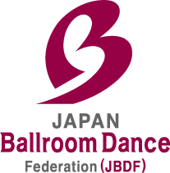
(公財)日本ボールルームダンス連盟

2023年11月23日(木・祝日)
東京プリンスホテル・鳳凰の間
創立30周年記念舞踏晩餐会

チケット購入申込用紙
ふりがな
購入者氏名
ふりがな
担当者氏名
所属教室 | 教室名：  住 所：
連絡先 | 電 話： Fax：  メール：
チケット | SS券 枚 ・ S券 枚 (計 枚)
備考欄 ご希望にお答えできない場合がございます。予めご了承のほどお願いいたします。

